斜面上斜抛的最远距离

如图1，斜面倾角为 $θ$，由斜面上方处以初速度 $v_{0}$ 抛出一质点，初速度与水平方向夹角为 $α$。求抛射最远距离的 $α$。

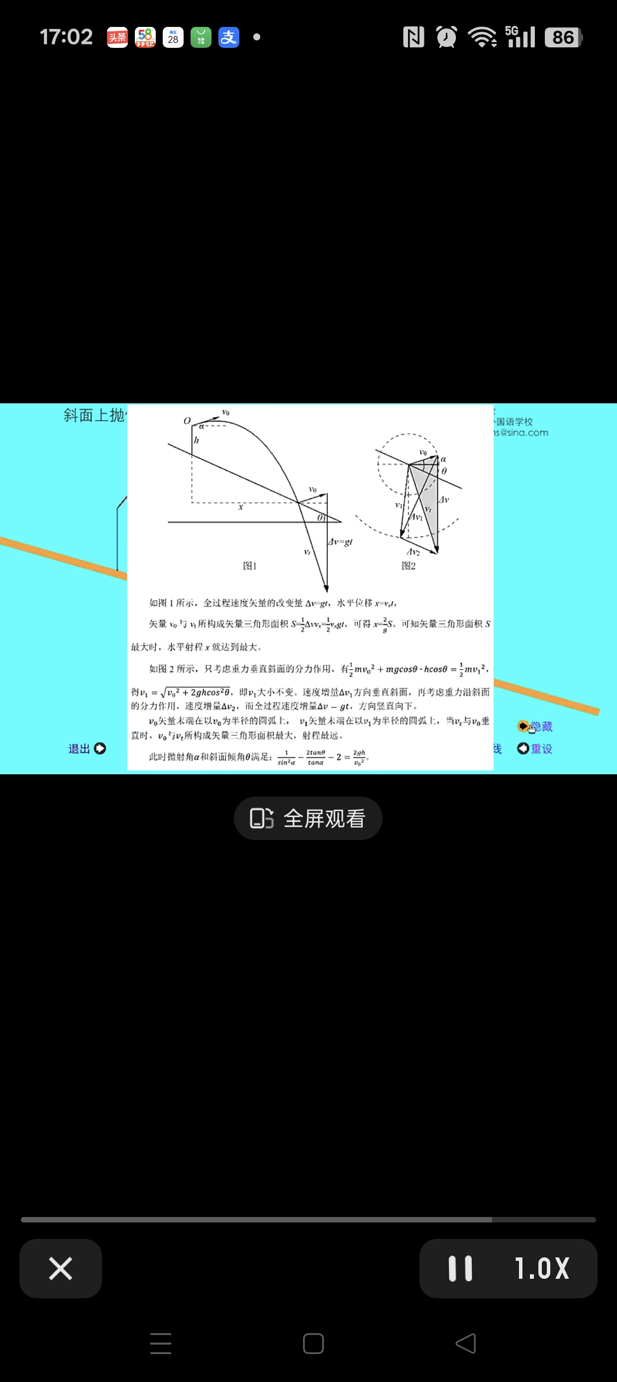

解：整个过程的速度变化是 $∆v=gt$，水平位移是 $x=v_{x}t$，其中 $v_{x}$ 是速度的水平分量。任意时刻的速度 $v_{t}$ 与初速度 $v_{0}$ 构成矢量三角形的面积是 $S=0.5∆v·v_{x}=0.5gtv_{x}$，所以 $x=\frac{2S}{g}$。可见矢量三角形面积最大，水平位移最大，抛射距离最远。如图1。

沿斜面和垂直斜面建立坐标系，将各个速度在这个坐标系内分解，如图2。 $∆v_{1}⊥$ 斜面， $∆v_{2}∥$ 斜面， $∆\vec{v}=∆\vec{v_{1}}+∆\vec{v_{2}}=\vec{g}t$， $\vec{v_{t}}=\vec{v_{0}}+\vec{g}t$。参照图2，由于 $∆\vec{v}$ 始终竖直向下， $∆\vec{v_{1}}$ 始终垂直于斜面， $∆\vec{v_{2}}$ 始终平行于斜面，他们构成的矢量三角形就规定了 $\vec{v_{t}}$ 矢量末端只能在线段 $∆\vec{v_{2}}$ 上运动，并指向 $∆\vec{v_{2}}$ 末端。为使图2内灰色三角形面积最大，必须 $\vec{v_{t}}⊥\vec{v_{0}}$。

根据勾股定理 ${\left(gt\right)}^{2}=v_{0}^{2}+v_{t}^{2}$，

根据机械能守恒定律 $0.5v_{t}^{2}=g(h+x\tan{θ})+0.5v_{0}^{2}$

$v_{0}=gt\sin{α}$， $x=v_{0}t\cos{α}=\frac{v_{0}^{2}}{g\tan{α}}$。带入上式得

${\left(\frac{1}{\sin{α}}\right)}^{2}=\frac{2\tan{θ}}{\tan{α}}+\frac{2gh}{v_{0}^{2}}$ +2

这就是最远射程要求的抛射角。